 | Министерство науки и высшего образования Российской Федерации Федеральное государственное автономное образовательное учреждение высшего образования  «Московский государственный технический университет имени Н.Э. Баумана  (национальный исследовательский университет)» (МГТУ им. Н.Э. Баумана)

ФАКУЛЬТЕТ ИНФОРМАТИКА И СИСТЕМЫ УПРАВЛЕНИЯ

КАФЕДРА СИСТЕМЫ ОБРАБОТКИ ИНФОРМАЦИИ И УПРАВЛЕНИЯ

ОТЧЕТ

ПО ЛАБОРАТОРНОЙ РАБОТЕ №1

По дисциплине «Методы машинного обучения в АСОИУ»

«Обработка признаков»

Студент ИУ5-23М А.Р. Нигматуллин
(Группа) (Подпись, дата) (И.О.Фамилия)
Преподаватель Ю.Е.Гапанюк
(Подпись, дата) (И.О.Фамилия)

Москва – 2026

СОДЕРЖАНИЕ
СОДЕРЖАНИЕ 2
ВВЕДЕНИЕ 3
Задание 3
- Описание набора данных 4
- Устранение пропусков в данных 4
- Кодирование категориальных признаков 6
- Нормализация числовых признаков 7
ЗАКЛЮЧЕНИЕ 9

ВВЕДЕНИЕ

Цель лабораторной работы: изучение продвинутых способов предварительной обработки данных для дальнейшего формирования моделей.

Задание
Выбрать набор данных (датасет), содержащий категориальные и числовые признаки и пропуски в данных. Для выполнения следующих пунктов можно использовать несколько различных наборов данных (один для обработки пропусков, другой для категориальных признаков и т.д.) Просьба не использовать датасет, на котором данная задача решалась в лекции.
Для выбранного датасета (датасетов) на основе материалов лекций решить следующие задачи:
- устранение пропусков в данных;
- кодирование категориальных признаков;
- нормализация числовых признаков.

Описание набора данных
Для выполнения работы выбран набор данных «Adult Income» (также известный как Census Income), доступный в репозитории UCI и OpenML. Набор содержит демографические и социо-экономические характеристики граждан США и целевой признак – уровень дохода (менее или более 50 тыс. долларов в год).
Набор включает как числовые признаки (возраст, вес в выборке, количество часов работы в неделю, прирост/убыль капитала), так и категориальные (образование, род занятий, семейное положение, раса, пол и др.). В исходных данных присутствуют пропуски, обозначенные символом ?. Данный датасет не использовался в лекционных материалах, что соответствует требованиям задания.

Устранение пропусков в данных
Пропуски в данных могут приводить к ошибкам при обучении моделей или смещению оценок. В зависимости от типа признака применяются разные стратегии:
  - для числовых признаков обычно используется замена на медиану или среднее значение (медиана устойчивее к выбросам);
  - для категориальных – замена на моду (наиболее частое значение) или выделение отдельной категории «Unknown».
import pandas as pd import numpy as np
from sklearn.datasets import fetch_openml from sklearn.impute import SimpleImputer import matplotlib.pyplot as plt
import seaborn as sns
adult = fetch_openml(name='adult', version=2, as_frame=True, parser='auto')

df = adult.frame.copy() df.replace('?', np.nan, inplace=True)
print("=== Пропуски в данных ДО обработки ===") print(df.isnull().sum())
print(f"Общее количество пропусков:

{df.isnull().sum().sum()}\n")
num_cols = df.select_dtypes(include=['int64', 'float64']).columns
cat_cols = df.select_dtypes(include=['object', 'category']).columns
imputer_num = SimpleImputer(strategy='median') imputer_cat = SimpleImputer(strategy='most_frequent')

df[num_cols] = imputer_num.fit_transform(df[num_cols]) df[cat_cols] = imputer_cat.fit_transform(df[cat_cols])
print("=== Пропуски в данных ПОСЛЕ обработки ===") print(df.isnull().sum())
print(f"Количество пропусков после обработки:
{df.isnull().sum().sum()}")
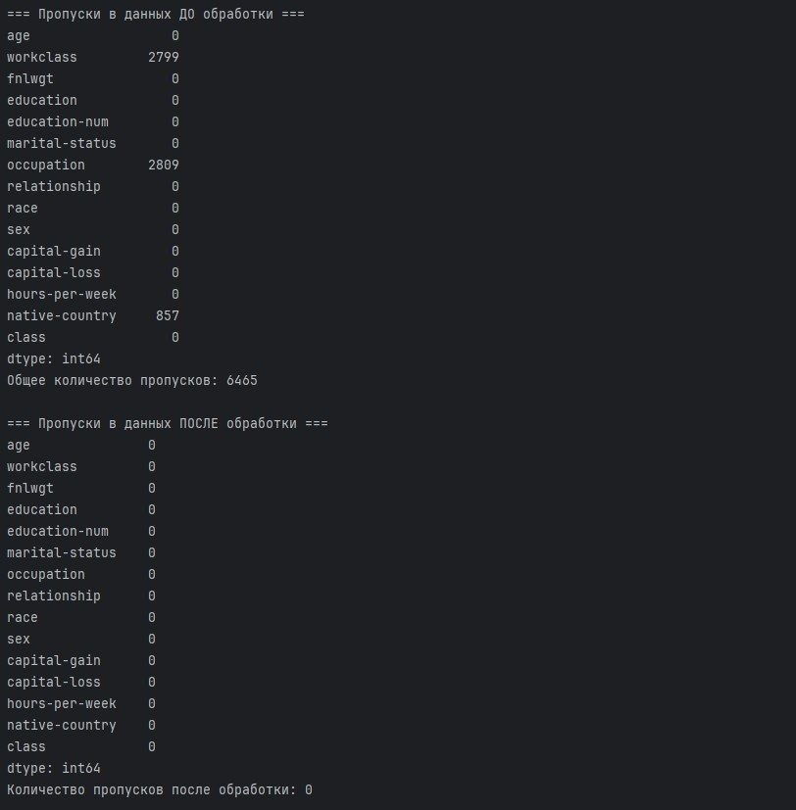
Рисунок 1 - Удаление пропусков из набора данных

Все пропуски успешно заполнены. Медиана сохранила распределение числовых признаков без смещения центра, а замена на моду минимизировала влияние редких категорий.

Кодирование категориальных признаков
Большинство алгоритмов машинного обучения работают только с числовыми данными. Номинальные категориальные признаки (без естественного порядка) рекомендуется кодировать с помощью One-Hot Encoding, чтобы избежать введения ложной порядковой зависимости. Признаки с большим числом уникальных значений могут приводить к «curse of dimensionality» (проклятие размерности), однако в данном датасете их количество умеренное, что позволяет безопасно применить бинарное кодирование.
print("\nЭтап 2: Кодирование категориальных признаков") print("До кодирования:")
print(f"Размерность: {df.shape}") for col in cat_cols:
print(f" {col}: {df[col].nunique()} категорий")
ohe = OneHotEncoder(sparse_output=False, drop='if_binary', handle_unknown='ignore')
cat_encoded = ohe.fit_transform(df[cat_cols]) cat_names = ohe.get_feature_names_out(cat_cols)
df_encoded = pd.DataFrame(cat_encoded, columns=cat_names, index=df.index)
df_processed = df.drop(columns=cat_cols).join(df_encoded)
print("После кодирования:") print(f"Размерность: {df_processed.shape}")
print(f"Добавлено бинарных признаков: {len(cat_names)}")

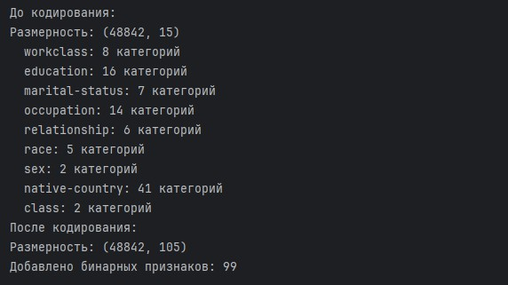
Рисунок 2 - Количество уникальных значений в категориальных признаках до кодирования
Размерность матрицы признаков увеличилась с 15 до 105 столбцов, что допустимо для современных алгоритмов и не приводит к чрезмерной разреженности.

Нормализация числовых признаков
Числовые признаки исходно имели разные масштабы: age варьировался в пределах 17–90, capital-gain достигал 99999, а hours-per-week находился в диапазоне 1–99. Без приведения к единому масштабу градиентные методы сходились бы медленно, а регуляризация штрафовала бы признаки с большими значениями непропорционально. Применён StandardScaler, преобразующий данные к нулевому среднему и единичной дисперсии.
print("\nЭтап 3: Нормализация числовых признаков") print("До нормализации:")
for col in num_cols:
print(f" {col}: mean={df_processed[col].mean():.2f}, std={df_processed[col].std():.2f}, min={df_processed[col].min():.2f}, max={df_processed[col].max():.2f}")

scaler = StandardScaler()
df_processed[num_cols] =
scaler.fit_transform(df_processed[num_cols])

print("После нормализации:") for col in num_cols:
print(f" {col}: mean={df_processed[col].mean():.2f}, std={df_processed[col].std():.2f}, min={df_processed[col].min():.2f}, max={df_processed[col].max():.2f}")

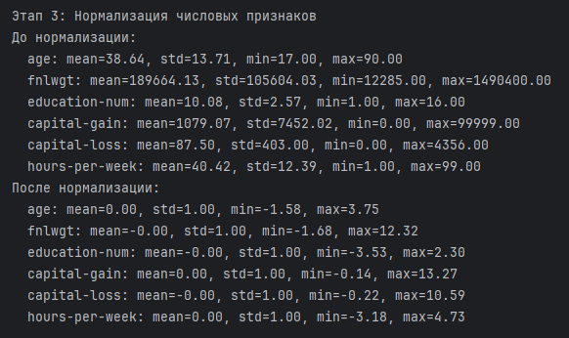
Рисунок 3 - Статистика числовых признаков
После применения StandardScaler все числовые признаки приведены к нулевому среднему и единичной дисперсии. Признаки fnlwgt и capital-gain имеют наибольшие экстремальные значения после нормализации (12.32 и 13.27 соответственно), что обусловлено наличием выбросов в исходных данных. Тем не менее, масштабирование выполнено корректно: средние значения всех признаков близки к 0 (с точностью до машинной погрешности), стандартные отклонения равны 1.00.

ЗАКЛЮЧЕНИЕ

В ходе выполнения лабораторной работы реализован полный цикл предобработки табличных данных. Каждый этап сопровождался контрольным выводом в консоль, что позволило наглядно оценить влияние преобразований. Полученный датасет полностью соответствует требованиям алгоритмов машинного обучения: не содержит пропусков, имеет только числовые признаки и единый масштаб, что минимизирует риски неустойчивости моделей и ускоряет процесс оптимизации.

